Manual de Instalação da Cruz Aveiro



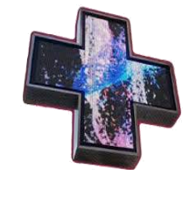

**HISTORICO DE APROVACION Y EDICIÓN**

|  |  |  |  |
| --- | --- | --- | --- |
| **EDICIÓN Nº** | **FECHA** | **PUNTOS** | **CAUSE DE LOS CAMBIOS** |
| 01 | 16/12/21 | All | Creación del documento |
| 02 | 29/03/2022 | 7 | Se añade la CPU T30 |

# VERSÕES CRUZ AVEIRO

A cruz Aveiro é fabricada em duas versões:

|  |  |  |
| --- | --- | --- |
| Código | Descritivo | Pitch |
| CR4110211 | Cruz AVEIRO RGB P10 | P10 |
| CR4010211 | Cruz AVEIRO RGB P6.67 | P6.67 |

# PROCESSO DE INSTALAÇÃO CRUZ AVEIRO

A montagem dos módulos de led na estrutura metálica deve seguir os passos seguintes:

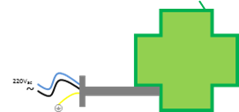 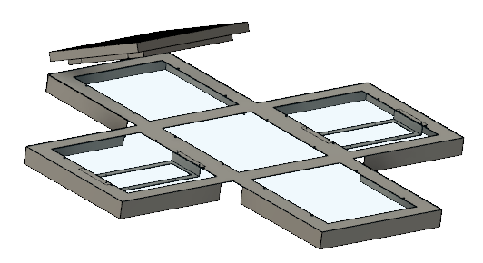

fig. 1

PEGA

**1**

**4**

**5**

**3**

**2**

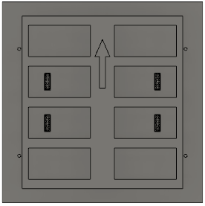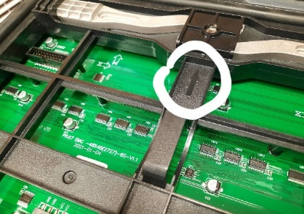

O módulo deve estar orientado de tal forma que a seta (fig.2) traseira aponte para a **pega** da cruz, conforme fig.1.

DATA OUT

DATA OUT

DATA INT

DATA INT

A montagem/desmontagem do *módulo de led é feita com* uma chave hexagonal (Allen) de 1.5mm (fig.3) através dos dois orificios situados no módulo (fig. 4).

fig. 2

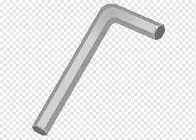

fig. 3

1.5mm

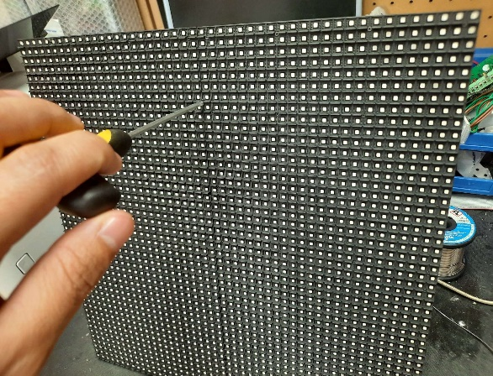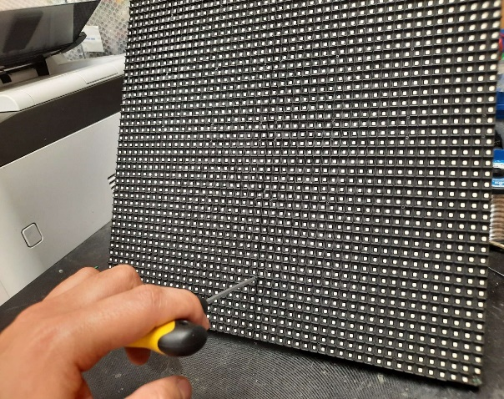

fig. 4

# Cruz Aveiro RGB P10 (cod. CR4010211)

## Ligar os cabos de dados

Pega

A seta deve estar orientada para a pega da cruz

JH7

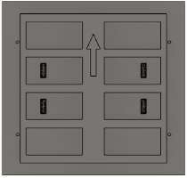

**1**

**4**

**3**

**2**

**5**



**1**

**2**

**3**

**4**

**5**

JH1

**6**

JH8

JH2



JH9

JH3

**9**

**8**

**7**

JH10

JH4

CRUZ AVEIRO P10

(cod. CR4010211)

JH11

JH5

JH6

**10**

JH12

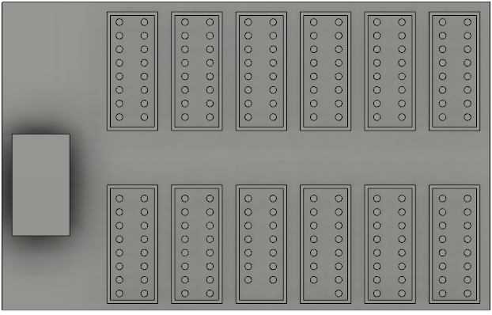

JH6

JH5

JH4

JH3

JH2

JH1

JH7

JH8

JH9

JH10

JH11

JH12

RECEIVING CARD P10

(cod. RC40P10)

Ligação Ethernet a CPU

fig. 5

## Ligar a Alimentação

Alimentação 5V

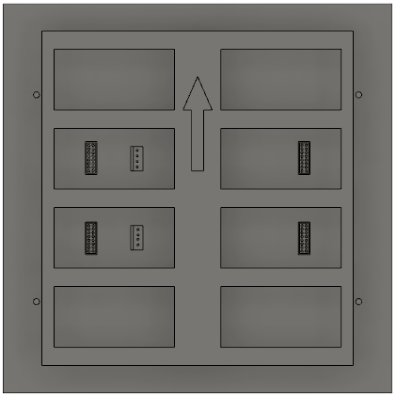

MODULO LED P10

(cod. AFYMLP010EAVM1)

fig. 6

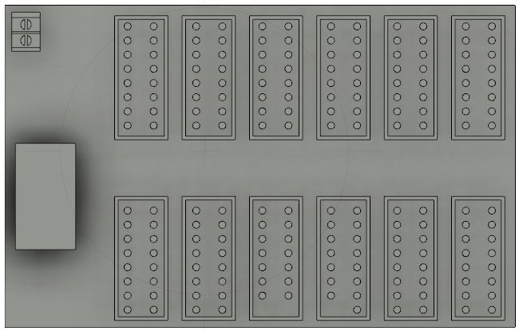

Alimentação 5V

RECEIVING CARD P10

(cod. RC40P10)

fig. 7

# AVEIRO P6.67

## Ligar os cabos de dados

DATA OUT

DATA INT

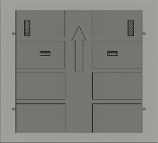

**1**

**6**

**2**

**3**

**4**

**8**

**9**

**7**

CRUZ AVEIRO P6.67

(cod. CR4110211)

**5**

**10**

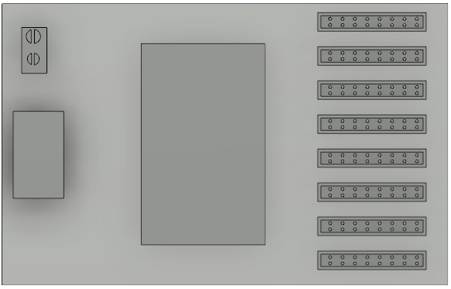

J5

J6

J7

J8

J3

J4

J2

J1

RECEIVING CARD P6.67

(cod. RC41P667)

fig. 8

Ligação Ethernet a CPU

## Ligar os cabos de alimentação

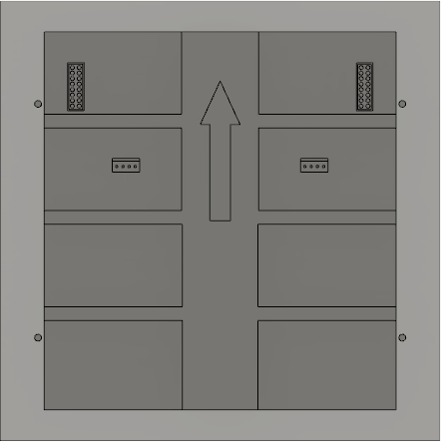

DATA INT

DATA OUT

Alimentacão 5V

MODULO LED P6.67

(cod. AFYMLP667EAVM1)

fig. 9



J5

J6

J7

J8

J3

J4

J2

J1

Alimentação 5V

RECEIVING CARD P6.67

(cod. RC41P667)

fig. 10

# MODULO DE ALIMENTAÇÃO (cod. FA-41GS)

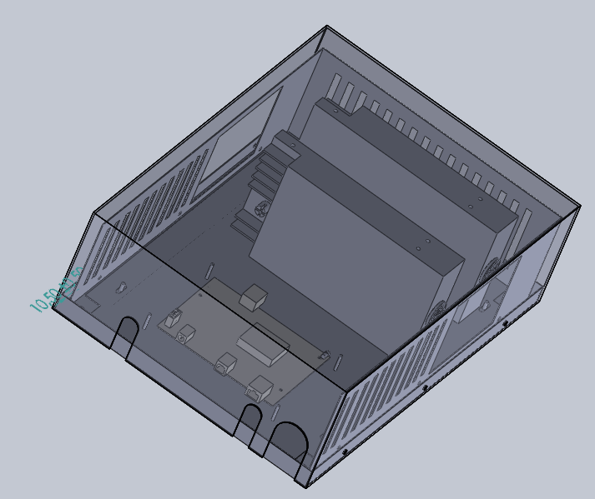

Fontes de alimentação

Potenciómetro

CPU

Antena WI-FI

Saída cabos de alimentação e ethernet

Módulo de Alimentacão

(cod. FA-41GS

fig. 11

O módulo de alimentação FA-41GS é comúm para ambas as versões da Cruz Aveiro P10 (cod. CR4010211) e P6.67 (cod. CR4110211), inclui: CPU (cod. WCAVEIRO), duas fontes de alimentação (cod. PSP-500-5) e router (cod. WIFICRUZ-V4)

Para efeitos de dissipação as fontes de alimentação devem estar montadas conforme a fig. 11. As fontes de alimentação dispõem de um potenciómetro, cada uma, que regula a tensão de saída no intervalo de 4,45V-5,67V. Este potenciómetro deve estar ajustado por forma a que a tensão de saída seja a máxima (um ajuste abaixo afectará a intensidade da cor branca que requer mais potência).

A CPU (cod. WCAVEIRO), é comúm em ambos os modelos Aveiro, P10 e P6,67, mas a configuração do software é diferente

As portas de ligação da CPU são as seguintes:

Ligação Ethernet ao Router

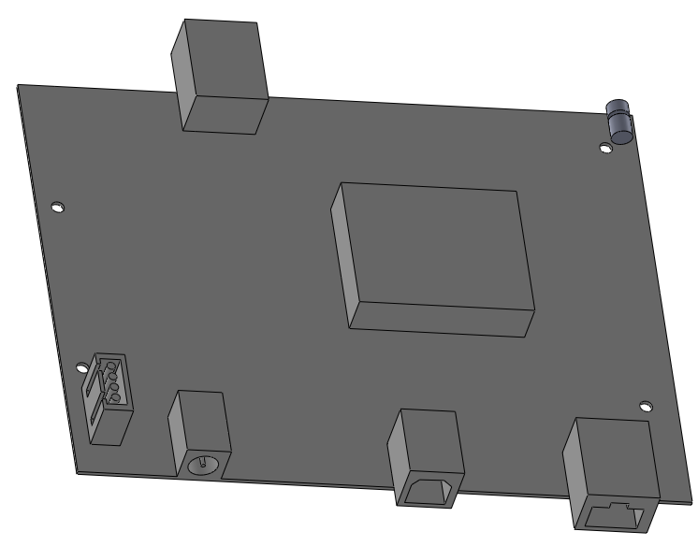

Botão de muidança de modo SYN/ASYN

IN

Furos de fixação

Entrada de alimentação

OUT

Porta de saída de dados ao receiving card

CPU CRUZ AVEIRO

(cod. WCAVEIRO)

fig. 12

# SISTEMA LIGAÇÃO ETHERNET

O sistema é composto por 3 elementos: router, CPU e receiving card correspondente.

Ethernet

CPU OUT

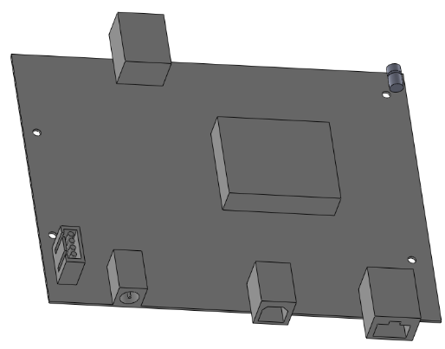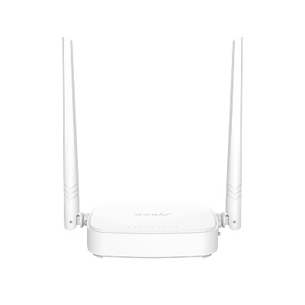

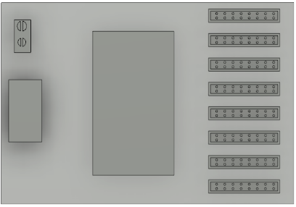

J5

J6

J7

J8

J3

J4

J2

J1

Router CPU IN

RECEIVING CARD

Cruz Aveiro P10 (cod. RC40P10)

Cruz Aveiro P6.67 (cod. RC41P667)

ROUTER

(cod. WIFICRUZ-V4)

CPU CRUZ AVEIRO

(cod. WCAVEIRO)

fig. 13

# LIGAÇÃO INTERNA MÓDULO DE ALIMENTAÇÃO

Na imagem é visível que a Caixa integra uma estrutura em ponte que tem montados os pontos de ligação destinados a alimentar os módulos LED e o receiving card.

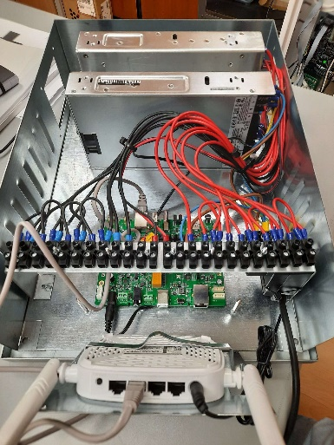

Porta alimentação 9V Router

**3**

Pólo negativo alimentação

módulos led 5V

Ligação Ethernet ROUTER - CPU

Pólo positivo alimentação

módulos led 5V

Porta alimentação 5V

Receiving card

Porta alimentação 5V

CPU

Porta ethernet de saída ao receiving card

fig. 14

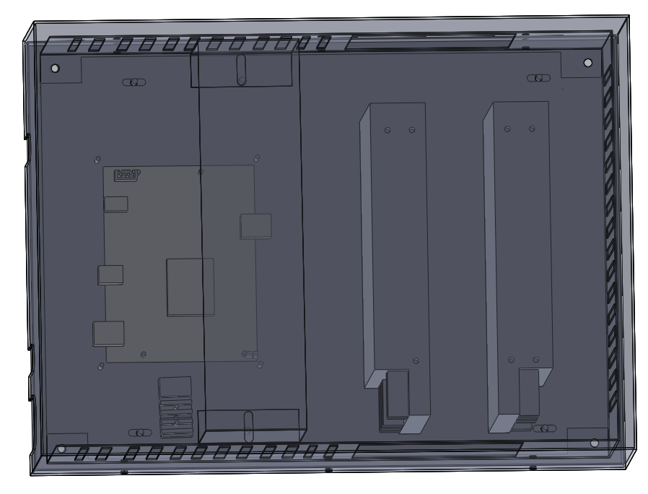

Ligação alimentação pólo negativo 5V painéis face A

Ligação alimentação pólo negativo 5V painéis Face B

Alimentação Receiving card 5V

**B**

**A**

Ligação alimentação pólo positivo 5V painéis Face A

Ligação alimentação pólo positivo 5V painéis Face B

Módulo de Alimentação

(cod. FA-41GS)

fig. 15

Na figura 15, a carga é repartida pelas duas fontes de forma equilibrada pelo que devem ser ligados 5 painéis a cada fonte.

**Se a carga nas fontes não está equilibrada, as cruzes ficam em tom rosa (nas zonas brancas.**

Na fig. 16 estão numerados os pontos de ligação da alimentação. Assim ambas as fontes fornecem a mesma energía equilibrando o sistema.

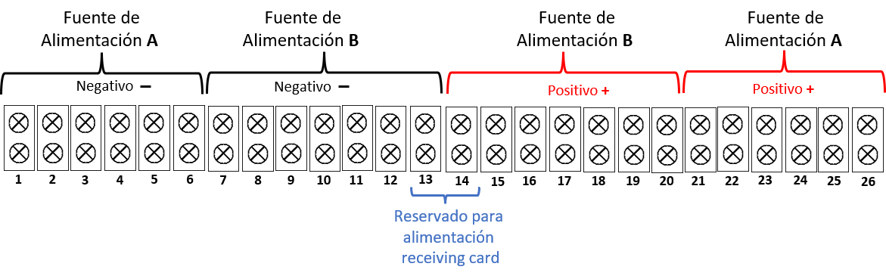

fig. 16

É importante ter em conta que a ligação da alimentação da CPU e do receiving card devem ter os polos na mesma fonte. Em caso de erro de ligação (dispositivo ligado a duas fontes distintas) o funcionamento é imprevisível.

# ACTUALIZAÇÃO DA CAIXA DE ALIMENTAÇÃO

## 8.1. CPU T30

A actualização da Caixa de alimentação inclui uma CPU mais robusta e com melhores desempenhos.

* Pontos de ligação:

Ligação Ethernet-PC

Ponto de alimentação 5V ALIMENTACIÓN 5V

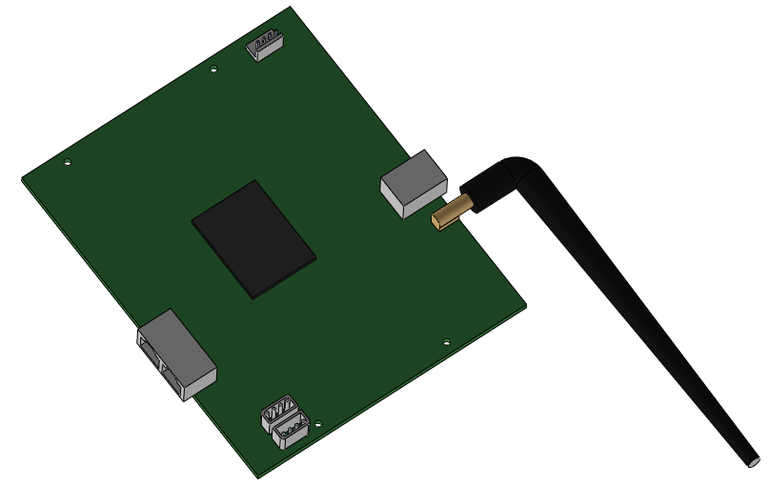

Antena Wifi

IN

OUT

Ligação Ethernet – cartão de entrada

Ponto de ligação da sonda de temperatura

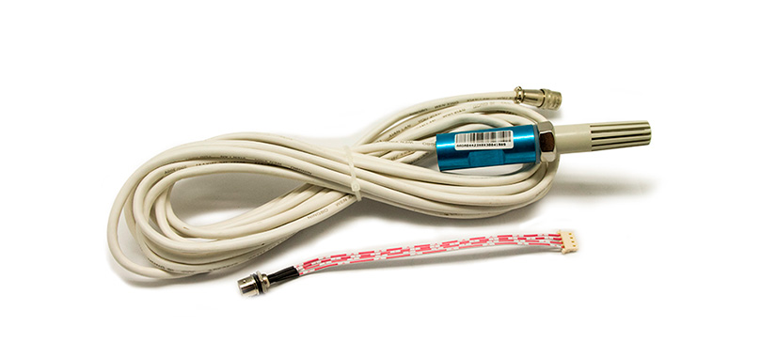

Sonda Temperatura

* Posição da CPU dentro da caixa:

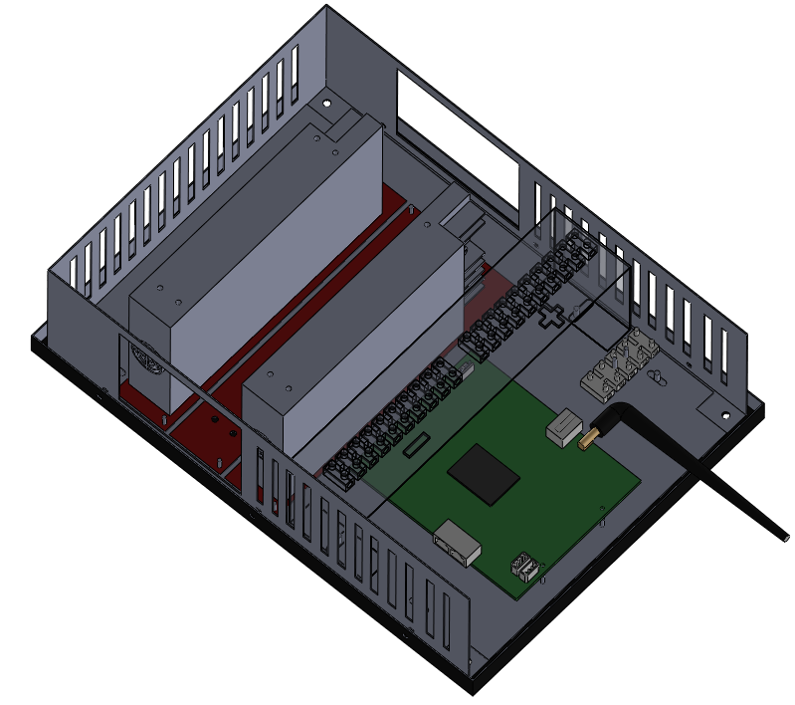

Ligação Ethernet – cartão de entrada

Ponto de ligação da sonda de temperatura

Ponto de ligação do cartão de entrada 5v

Pontos de alimentação

230V Corrente alternada

Nesta versão a CPU inclui o router (conforme imagen) e é alterada a posição do ponto de ligação do cartão de dados (RECEIVING CARD).

A interacção com esta CPU mantém-se relativamente à versão anterior com excepção do nome da rede Wifi que passa a ter o nome da cruz (AVEIRO P10, AVEIRO P6.67) e tem palavra-passe ***Affinity***.

Nesta versão a Caixa da cruz Aveiro P10 não é compatível com a Caixa da cruz Aveiro P6,67 em termos de software e requer reconfiguração (ao contrario da versão anterior)

Esta versão inclui sonda de temperatura ligada no ponto indicado na imagen anterior. A sonda de temperatura incluí uma ferramenta em ViPlex Express denominada *DETECÇÂO do AMBIENTE* para visualizar os valores térmicos na cruz. Seleccionando esta ferramenta surge um menú lateral onde dever ser escolhida aunicamenete a temperatura (mais nformação no manual do utilizador ponto 1.5 alinea 9).

## 8.2. ATUALIZAÇÃO DO RECEIVING CARD P6.67

LIGAÇÃO DE ENERGIA DE 5V

JH8

JH7

JH6

JH5

JH4

JH3

JH2

JH1

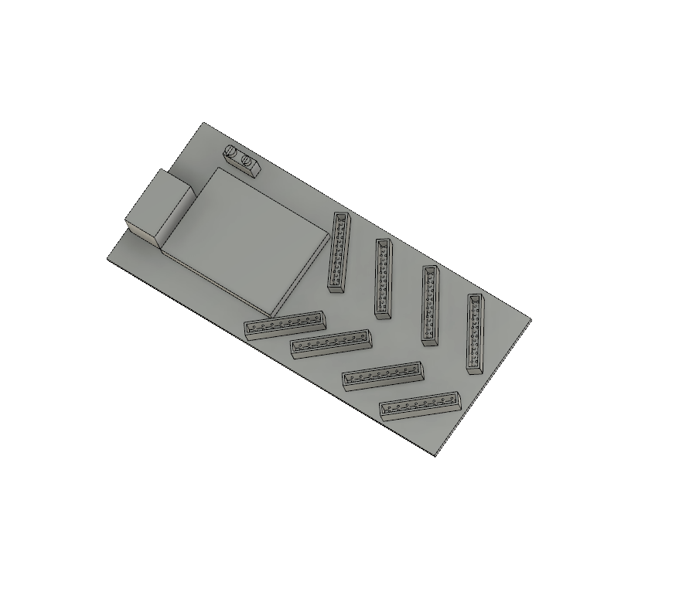

Fig. 19

LIGAÇÃO ETHERNET DA CPU

LIGAÇÃO DE PAINÉIS DE LED

Como você pode ver, a numeração das portas de dados é a mesma do cartão receptor anterior.

Por outro lado, é importante ter em mente que o esquema de conexão do barramento de dados é o mesmo da versão anterior.